# Tugas Validate Content

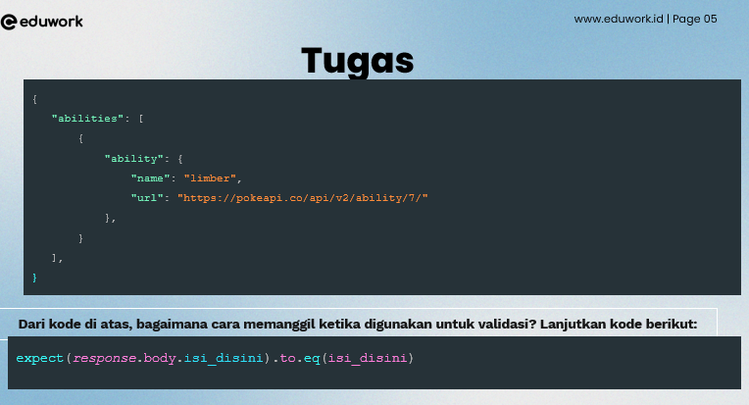

Eksekusi, sebagagai berikut:

1. Penulisan kode, fokus pada fungsi “itOnly” terakhir.

/// <reference types="cypress" />

describe ('Validate Content Response', () => {

    it('Succsessfully Validate Content with assertions', () => {

        cy.request('GET', 'https://pokeapi.co/api/v2/pokemon/charizard').as('charizard')

        cy.get('@charizard').its('body').should('include', {name: "charizard"})

    });

    it('Validate Update Content', () => {

        var updateUsers = {

            name: "Hanahanahana",

            job: "Bayi usil"

        }

        cy.request('PUT', 'https:reqres.in/api/users/2', updateUsers).then( (response) => {

            expect(response.status).to.equal(200);

            expect(response.body.name).to.eq(updateUsers.name)

        })

    });

    it.only('Validate Conten only', () => {

        cy.request('GET', 'https://pokeapi.co/api/v2/ability/7/').as('pokemon').then((response) => {

        expect(response.status).to.equals( 200)

        //refrensi expect([1, 2, 3]).to.eql([1, 2, 3])

        expect(response.body.abilities).to.eq(response.body.abilities)

        expect(response.body.ability).to.eq(response.body.ability)

        })

    });

})

1. Hasil pada Automation test

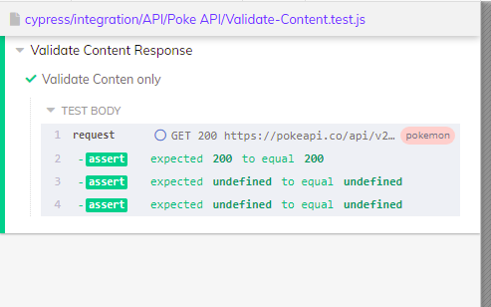

1. Kesimpulan, kurangnya pengalaman dan ilmu pengetahuan membuat saya menjadi kurang yakin akan tepat atau kurang tepatnya tugas yang saya kerjakan, tetapi saya berharap untuk bisa menjadi lebih mahir suatuhari nanti.